10.06.2020 ŚRODA

Zajęcia rewalidacyjne – Ernest

Cele:
- rozwijanie sprawności manualnej dziecka
- doskonalenie percepcji i uwagi słuchowej
- usprawnianie dotyku

1. ,,CO LATA?” - zabawa dydaktyczna
Rodzic rozkłada na dywanie dwa koła, mogą być zrobione ze sznurka. Wyjmuje z pudełka obrazki, np. samolot, auto, ptak, ryba, motyl, kot, latawiec. Zadaniem dzieci jest umieszczenie wybranego przedmiotu w odpowiednim kole. W jednym kole- to co lata, w drugim inne.

2. ,,Latawiec”- ćwiczenia grafomotoryczne
Dziecko rysuje długopisem po śladzie.

3. Zabawa ruchowa „Wiatr i latawce" przy piosence ,,Dmuchawce, latawce, wiatr..”
Dzieci z rodzeństwem otrzymują apaszki - latawce. Podczas słuchania utworu dzieci poruszają się po sali trzymając nad głowami apaszki- latawce. Gdy akompaniament milknie puszczają chustki i obserwują ich powolne opadanie. Na pojawienie się akompaniamentu podnoszą apaszki i zabawa rozpoczyna się od początku.

4. ,,Makaronowy latawiec”- praca plastyczna
Dziecko z pomocą rodzica przykleja makarony tworząc obrazek latawca.

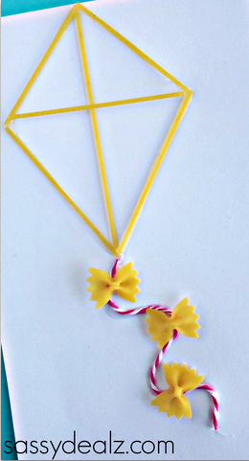

Pozdrawiam
Agnieszka Deresz

